Wohnen in Lindenberg
Städtebau mit Alpenpanorama
Im westallgäuischen Lindenberg haben die Hammer und Pfeiffer Architekten für die IVG Lindau ein außergewöhnliches Stadtquartier in bester Aussichtslage realisiert. Alpenpanorama gibt es hier zum modernen Wohnambiente gratis dazu.

Königswinter (prc) – Lindenberg im Allgäu liegt mittendrin im Alpen-Bodenseeraum und ist mit seinen rund 11.000 Einwohnern die zweitgrößte Stadt im schwäbischen Landkreis Lindau. An der Deutschen Alpenstraße gelegen ist Lindenberg ein anerkannter Luftkurort, der mit einem historischen Stadtkern sowie einem vielfältigen Kultur- und Freizeitangebot aufwarten kann. Mit seiner Infrastruktur lässt es sich in Lindenberg gut leben. Am nordwestlichen Stadtrand, Innenstadtnah und in gewachsener, ruhiger Wohnlandschaft hat die Immobilien- und Verwaltungs GmbH Lindau, kurz IVG, jüngst ein städtebauliches Großprojekt realisiert. In bester Lage entstanden hier insgesamt 60 Eigentumswohnungen, sowie sechs Doppelhaushälften. In der Wohnanlage „Alpenpanorama“ gibt es selbiges zum Wohnambiente dazu.

Moderne Architektur, ökologisch gebaut

Rund 15 Millionen Euro betrug das Investitionsvolumen für die vier Mehrfamilienhäuser sowie die drei Doppelhaushälften. Dafür entstand unter der Planung der Hammer und Pfeiffer Architekten aus Lindau das seit vielen Jahren größte Bauprojekt in Lindenberg. Modern, nachhaltig und gut in den Ort integriert, so lauteten die Anforderungen seitens des Bauherren. Unter der Bauleitung der Innoplan GmbH wurden in zwei Jahren Bauzeit rund 6.000 Quadratmeter Nutzfläche auf einer Grundstücksgröße von 10.000 Quadratmetern zu ansprechendem Wohnraum nach Kriterien von Nachhaltigkeit und ökologischem Rohstoffmanagement geformt. Gemeinsam mit der Stadt Lindenberg wurde eigens ein „vorhabenbezogener Bebauungsplan“ entwickelt, um Architektur, Ökologie und Infrastruktur in Einklang zu bringen.

Wohnen auf mehreren Ebenen

Die sieben Gebäude bilden das Ensemble „Alpenpanorama“. Das großzügige Grundstück der Anlage befindet sich in zentraler Aussichtslage von Lindenberg, in einem gewachsenen Wohngebiet mit dezenter Gewerbeansiedlung. Dank der Hanglage konnten die Häuser so angeordnet werden, dass alle Wohneinheiten nach Süden ausgerichtet sind. Am Horizont wächst die Gipfelkette der Alpen in den Himmel, während in der unmittelbaren Nachbarschaft Wiesen und Bäume für ein natürliches Landschaftsbild sorgen. Die vier Mehrfamilienhäuser wurden als moderne Kuben mit Flachdach ausgearbeitet, wobei die oberen beiden Stockwerke um mehrere Meter zurückspringen, sodass eine Terrassensituation entsteht. Beide Gebäudeseiten werden zusätzlich von vorspringenden, vor der Gebäudefront zurückweichenden Quadern flankiert, sodass sich eine weitere Terrassenfläche ergibt. Die drei Doppelhaushälften wurden als längliche Quader ausgefertigt, mit flachen Satteldächern, unter denen Fensterbänder die obere Etage auf der gesamten Gebäudelänge in Richtung Südosten verglasen. Über zwei Zufahrtsstraßen wurden alle Hauseingänge komfortabel erschlossen. Um die Straßen frei von parkenden Autos zu halten, verfügen sowohl die Doppelhaushälften als auch die Mehrfamilienhäuser über Tiefgaragen, die unauffällig in den Hang integriert wurden.

Nachhaltig dank Ziegel

Im Fokus der Planer stand jedoch nicht nur eine zeitgemäße Wohnarchitektur. Auch Wertbeständigkeit und die Verwendung natürlicher Rohstoffe gehörten zu den obersten Prämissen. Die Basis der Bausubstanz bilden daher Ziegel. Für die Außenwände wurde ein Hochlochziegel in der Stärke 24 von Mein Ziegelhaus verwendet, der zusätzlich mit einem Wärmedämmverbundsystem versehen wurde. Ziegel sind auch heute noch der beliebteste Wandbaustoff am Bau, da er praktisch alle Anforderungen für den modernen Geschosswohnungsbau wie individuelle Grundrisse, Raumaufteilungen und Gebäudeformen möglich macht. Da er ohne chemische Zusatzstoffe hergestellt wird, gilt er als besonders wohngesund und seine natürlichen Dämm- und Speichereigenschaften sowie die Fähigkeit, Feuchtigkeitsspitzen auszugleichen, sorgen stets für ein angenehmes Wohnraumklima. Die Anforderungen an den Schallschutz konnten problemlos umgesetzt werden, ebenso die an den Brandschutz.

Energieeffizient in die Zukunft

Zu den wichtigsten Kennzahlen eines Gebäudes gehört der Energiebedarf, bestimmt er doch maßgeblich die Kosten des laufenden Unterhaltes. Dementsprechend legten alle Baubeteiligten großen Wert auf niedrige Verbrauchswerte sowie eine autarke Versorgung. Die gesamte Wohnanlage einschließlich der Doppelhaushälften wird mit einer modernen Holzpellet-Anlage beheizt. Die Wohneinheiten verfügen über Fußbodenheizungen. Durch die dreifach verglasten Fenster und die massive Ziegelbauweise konnte ein niedriger Primärenergiebedarf von 34,8 Kilowattstunden pro Quadratmeter und Jahr erreicht werden. Planer und Bauherren sind sich darüber einig, dass durch den Baustoff Ziegel die für den Bau maßgeblichen Kriterien „Nachhaltigkeit“ und „ökologische Baustoffe“ perfekt verbunden wurden. Zudem loben sie, dass alle Baubeteiligten mit höchstem Einsatz an dem Neubau gearbeitet hatten und die kreative Planung der Architekten vor Ort gut in die Praxis umgesetzt wurde. So entstand ein neues Stadtquartier, das nicht nur ökologisch wertig ist, sondern gleichzeitig eine außergewöhnlich hohe Lebens- und Wohnqualität bietet.

Weitere Informationen unter www.meinziegelhaus.de.

Über „Mein Ziegelhaus“

Mein Ziegelhaus GmbH & Co. KG ist eine Anfang 2005 gegründete gemeinsame Dachorganisation, der aktuell die sechs Mauerziegelhersteller, Ziegelwerk Erbersdobler (Fürstenzell), JUWÖ Poroton-Werke (Wöllstein), Stengel Ziegel (Donauwörth), Ziegelwerk Lücking (Paderborn), Ziegelwerk Ott (Deisendorf) und Zeller Poroton (Alzenau) sowie in Kooperation der Vertriebsverbund Südwest Ziegel (Memmingen), das Ziegelwerk Bellenberg und das Ziegelwerk Klosterbeuren angehören. Die Gruppe beschäftigt in Summe ca. 400 Mitarbeiter und mit ihren Ziegelprodukten werden jährlich über 10.000 Bauprojekte im gesamten Bundesgebiet sowie dem angrenzenden Ausland realisiert.

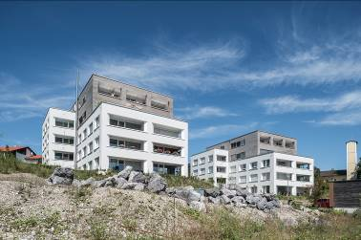
Bild: Südansicht Wohnanlage Lindenberg
Foto: Mein Ziegelhaus / Gerd Schaller

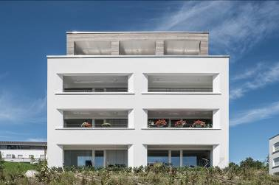
Bild: Südansicht Wohnanlage Lindenberg
Foto: Mein Ziegelhaus / Gerd Schaller
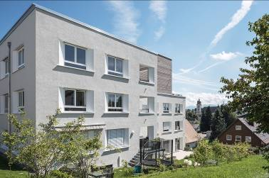
Bild: Ostansicht Wohnanlage Lindenberg
Foto: Mein Ziegelhaus / Gerd Schaller

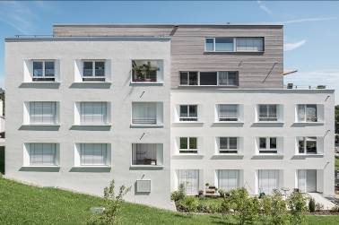
Bild: Ostansicht Wohnanlage Lindenberg
Foto: Mein Ziegelhaus / Gerd Schaller

